LOCMAN
Italy
e
GOLF CLUB ACQUABONA
Presentano
23° RYDER CUP DEL GOLF ACQUABONA 2025
SABATO 1 NOVEMBRE
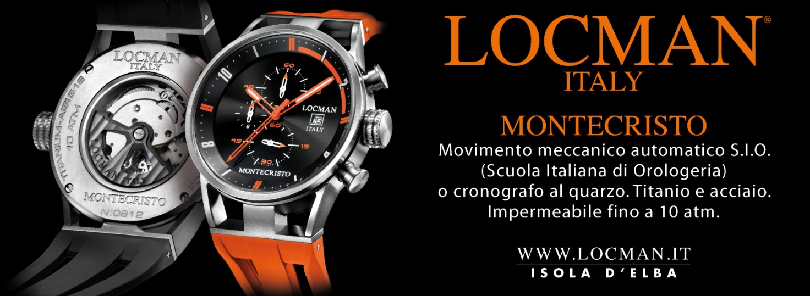
I vincitori avranno il diritto di partecipare al sorteggio per due bellissimi orologi LOCMAN.

REGOLAMENTO
“23° Trofeo RYDER CUP ELBA HCP”
La gara si svolgerà il giorno 01 Novembre 2025, con partenze in contemporanea.
TUTTI I MATCH SI GIOCANO CON FORMULA MATCH PLAY.
Alle ore 10,15 partenza delle 9 buche 4 palle p.m.,
alle ore 13.30 partenza delle 9 buche Match Play singoli.
Con riferimento agli iscritti al torneo verranno formate due squadre col nome Giraffe,
di colore rosso, e, Elefanti di colore blu.
La composizione delle squadre sarà effettuata con il seguente metodo:
- Gli iscritti alla gara verranno suddivisi in “quartetti” in base all’handicap;
- Il primo quartetto verrà distribuito alle due squadre come segue: n. 1 e 4 alla squadra Giraffe e il n. 2 e 3 alla squadra Elefanti;
- I restanti quartetti saranno suddivisi nelle due squadre tramite sorteggio integrale di quartetto in quartetto;
- Il primo estratto di ogni quartetto sarà assegnato alla squadra Giraffe, il secondo alla squadra Elefanti, il terzo alla squadra Giraffe e il quarto alla squadra Elefanti e così di seguito.
Alle ore 17,00 di Venerdì 31 Ottobre 2025, presso la Club House del club, saranno definite le squadre.
Ogni squadra dovrà nominare un “Capitano”; in caso di assenza di nomina sarà ritenuto “Capitano” il più basso di Hcp presente, che riceverà immediatamente l’elenco dei componenti la squadra e due fogli con delle righe numerate, uno per la 4 palle e uno per M.P. singoli. Nei fogli con le righe numerate dovrà inserire, liberamente, i nominativi dei componenti la squadra (la coppia per la 4 Palle).
Tali elenchi saranno consegnati, in busta chiusa, al Segretario del Golf Club, entro le ore 17,45, che provvederà ad abbinare i Match Play, immediatamente, come segue:
- In base agli elenchi ricevuti dai Capitani abbinerà il n. 1 della squadra Giraffe con il n. 1 della squadra Elefanti, il n. 2 con il n. 2 e così di seguito.
Per ogni match vinto sarà assegnato, alla squadra di appartenenza, un punto e in caso di pareggio ½ punto ad entrambe le squadre.
La squadra che alla fine avrà totalizzato più punti si aggiudicherà la Ryder Cup 2025 e avrà diritto all’iscrizione dei componenti la squadra sopra la targa della Coppa.
In caso di parità sarà considerata vincitrice la squadra che ha vinto più incontri singoli.
Tra i componenti la squadra vincitrice saranno sorteggiati due orologi Locman.
Nell’intervallo tra i M.P. sarà consumato un pasto caldo.
Alla premiazione seguirà un buffet. IL COMITATO

